OBS! Ta bort denna text och instruktionerna nedan innan dokumentet skickas in.
Saker att tänka på innan du skickar in synpunkter, förfrågningar och klagomål gällande FSC regelverket:
- Mycket viktig att beställa hem¹ och granska avverkningsanmälan från Skogsstyrelsen innan du skickar iväg något.
- Den svenska FSC standardens krav (exempelvis indikator 6.4.3) kan endast användas om markägaren är FSC certifierad. Du måste därför ta reda på om markägaren är FSC certifierad innan du skickar in ett sådant klagomål².
- För att skicka klagomål gällande bristfällig hänsyn till rödlistade arter (indikator 6.4.3) måste man först granska om det finns någon hänsyn planerad till arterna i avverkningsanmälan.
- Om du inte har granskat om hänsyn planeras till arterna i avverkningsanmälan kan du möjligen skicka in dokumentet som en synpunkt eller förfrågan. Om du skickar in som förfrågan kan du till skillnad från en synpunkt förvänta dig ett svar.
- Klagomål mot FSC skogsbruksstandarden ska i ett första skede framföras till certifikatsinnehavaren, tex ett skogsbolag. Många (främst mindre) skogsägare är medlemmar i gruppcertifikat³ och då ska klagomålet framföras till gruppcertifikatet.
- Om ett ombud (tex Norra skog eller Mellanskog) avverkningsanmäler en skog med naturvärden motsvarande nyckelbiotops kvalitet men markägaren inte är FSC certifierad, bör du skicka in ett FSC kontrollerat virke klagomål. Då ska klagomålet skickas till ombudsföretaget.
¹ Maila till skogsstyrelsen@skogsstyrelsen.se
² Hör av dig till FSC kansliet eller isak.lodin@wwf.se om du vill ha hjälp.
³ https://se.fsc.org/se-sv/hitta/grupper-for-skogsbrukscertifiering
OBS! Ta bort denna text och instruktionerna ovan innan dokumentet skickas in.

Inledande FSC- /PEFC-klagomål – information om höga naturvärden och fridlysta arter i samrådsanmälan S 1001-2023 i Borgholms kommun
Detta klagomål behandlar höga naturvärden i samrådsanmälan S 1001-2023 i Borgholms kommun som inkom 2023-03-22 och omfattar 16,5 ha.
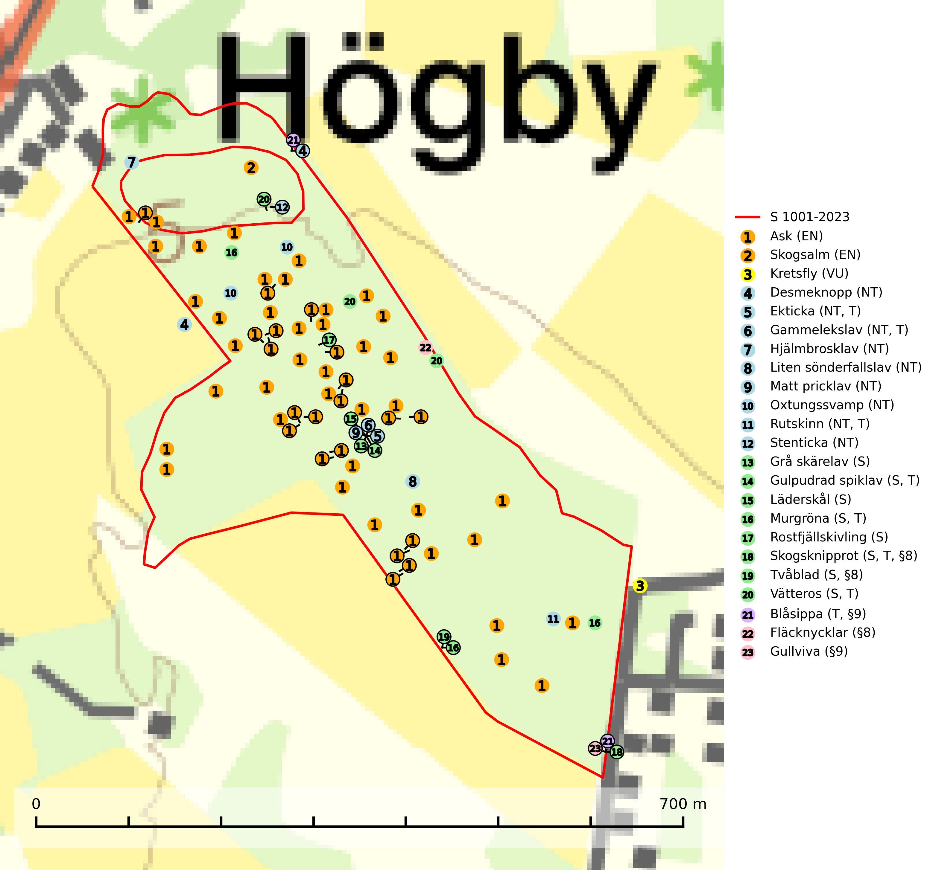
Figur 1. Fyndplatser för naturvårdsarter i och inom 21 meter från samrådsanmälan. Markörer utan svart kant är placerade på fyndplatsen. Markörer med svart kant är placerade vid sidan av fyndplatsen har ett svart streck som visar fyndplatsens exakta position. Kartans mittpunktskoordinat är N 6336908, E 622069 i SWEREF 99 TM.
I och inom 21 meter från samrådsanmälan finns fynd av 23 naturvårdsarter, varav 12 är rödlistade, 5 är fridlysta, 8 är typiska (T) och 8 är signalarter (S): ask (EN), skogsalm (EN), kretsfly (VU), desmeknopp (NT), ekticka (NT, T), gammelekslav (NT, T), hjälmbrosklav (NT), liten sönderfallslav (NT), matt pricklav (NT), oxtungssvamp (NT), rutskinn (NT, T), stenticka (NT), grå skärelav (S), gulpudrad spiklav (S, T), läderskål (S), murgröna (S, T), rostfjällskivling (S), skogsknipprot (S, T, §8), tvåblad (S, §8), vätteros (S, T), blåsippa (T, §9), fläcknycklar (§8) och gullviva (§9). Se Figur 1.
Nedan presenteras relevanta utdrag ur standarderna för FSC, Chain of Custody, Controlled Wood och PEFC.
Vi förväntar oss att ni återkommer med ett skriftligt svar på vårt klagomål och även beskriver vilka korrigerande åtgärder ni satt in för att rätta till identifierade brister i er efterlevnad av den svenska FSC standarden.

Naturvårdsarter och fridlysta arter
Nedan följer beskrivningar av de naturvårdsarter och fridlysta arter som har sina livsmiljöer och växtplatser i den samrådsanmälda skogen. De påträffade naturvårdsarterna är ett tydligt kvitto på att det rör sig om en skog med höga naturvärden.
Ask (EN) växer naturligt på frisk till fuktig, näringsrik, mullrik mark, gärna med rörligt, ytnära grundvatten. Asken är mycket viktig för den biologiska mångfalden och den är värd för minst 213 arter i olika organismgrupper, av vilka åtminstone 42 är askspecialister, ytterligare 8 arter förekommer endast på ask och alm. Bland dessa kan nämnas asknätfjäril (EN, §4a), askvårtlav (EN) och askpraktbagge (NT). Det finns en ökad risk att dessa arter försvinner när populationen av ask minskar. Asken är kraftigt drabbad av askskottsjukan, men angripna askar bör inte avverkas eftersom det är så många andra arter knutna till ask, såväl till döda som till levande träd. Eftersom sjukdomen är vindspridd så finns den redan nästan överallt där det finns askar, och till skillnad från almsjukan så förhindrar eller försvårar man inte spridningen genom att ta bort träd. Asken är globalt rödlistad som nära hotad (NT) vilket medför ett internationellt ansvar för arten (SLU Artdatabanken, 2026; IUCN, 2017).
Desmeknopp (NT) förekommer främst i södra delarna av landet, enstaka spridda förekomster finns till åtminstone Medelpad. Växer i skilda miljöer, företrädesvis i lövskog där marken är fuktig, skuggig, närings- och mullrik. Arten har minskat kraftigt under senare år, framför allt på grund av skogsavverkningar och dräneringar. Minskningstakten har uppgått till 25 (15–35) % under de senaste 30 åren och bedöms vara nära gränsvärdet för Sårbar (VU). (A2bc+4abc). Skogsavverkning på lokaler med förekomst av desmeknopp missgynnar eller utplånar arten (SLU Artdatabanken, 2024; Nitare & Skogsstyrelsen, 2019).
Ekticka (NT) påträffas i löv- och blandskog och hagmark där den växer på levande oftast äldre eller senvuxna ekar. Minskningstakten för den svenska populationen har uppgått till 15 % under de senaste 50 åren och bedöms vara nära gränsvärdet för Sårbar (VU). Ekticka är typisk art för 9020 Nordlig ädellövskog (SLU Artdatabanken, 2025).
Gammelekslav (NT) är en mycket exklusiv lav som växer på grova ekar i halvöppet läge med hög luftfuktighet. Lämpliga ekar nyskapas i mycket begränsad omfattning. Arten är placerad högst upp i Skogsstyrelsens värdepyramid för bedömning av skog med höga naturvärden. Håll öppet kring ekjättarnas ömtåliga och konkurrenskänsliga kronor. Särskilt rika lokaler med gammelekslav måste skyddas. Gammelekslav är typisk art för 9160 Näringsrik ekskog och 9070 Trädklädd betesmark (SLU Artdatabanken, 2024; Nitare & Skogsstyrelsen, 2019).
Hjälmbrosklav (NT) växer huvudsakligen på gamla ekar, men även på andra ädellövträd. De flesta nutida lokalerna är öppna och därmed solexponerade parker, hagmarker och vägkanter med gamla träd. Arten påträffas ofta tillsammans med andra naturvårdsarter som matt pricklav (NT), skuggorangelav (NT) och grå skärelav. Hjälmbrosklaven känns lättast igen på de uppblåsta, hjälmlika soralen i spetsen eller nedanför spetsen av de runda till trubbiga loberna. Minskningstakten för den svenska populationen bedöms vara nära gränsvärdet för Sårbar (VU). Avverkning av gamla lövträd bör undvikas (SLU Artdatabanken, 2025).
Liten sönderfallslav (NT) växer i södra och mellersta Sverige på ekar eller sällsynt på lind i öppna trädbevuxna marker med lång trädkontinuitet och hög luftfuktighet. Längre norrut växer den på grangrenar i kontinuitetsskogar dominerade av gran med hög luftfuktighet. I södra och mellersta Sverige är igenväxning av öppna skogar ett hot och längre norrut är avverkning av kontinuitetsskogar ett hot (SLU Artdatabanken, 2024).
Matt pricklav (NT) växer framför allt på grov och hård bark av gamla jätteekar och förekommer enbart på gamla träd inom områden med jätteträd. Lokalerna bör skyddas. Det finns två sällsynta lavparasiter som är knutna till matt pricklav. Pricklavstofs (DD) som växer på den matta pricklavens bål samt lavsammetsmögel (DD) som i stället växer på apothecierna av den matta pricklaven (SLU Artdatabanken, 2026; Nitare & Skogsstyrelsen, 2019).
Oxtungssvamp (NT) växer nästan uteslutande på flerhundraåriga jätteekar i kulturlandskapet, till exempel i ekhagar och vid vägkanter, men kan även leva kvar på dess träd i mer slutna bestånd. Arten hotas av avverkning av värdträd och passande värdträd runt fyndplatserna samt av att olikåldriga bestånd med grov ek i hagmarks- och skogsmiljö avverkas (SLU Artdatabanken, 2024; Nitare & Skogsstyrelsen, 2019).
Rutskinn (NT) är en relativt sällsynt art som växer främst på gammal grov ek och nedfallna grenar av ek, framför allt i ekhagar, men ibland även i mera sluten ädellöv- och blandskog. För att gynna arten måste hagmarker och ädellövskog med grova ekar skyddas och skötas så att en olikåldrig struktur gynnas och de gamla träden får ersättare när de dör. Rutskinn är typisk art för 9020 Nordlig ädellövskog, 9160 Näringsrik ekskog och 9190 Näringsfattig ekskog (SLU Artdatabanken, 2024; Nitare & Skogsstyrelsen, 2019).
Stenticka (NT) är en sällsynt art knuten till luckig ädellövskog och trädbärande gräsmark. Fruktkropparna bildas oftast på lågor, stubbar och nerfallna grenar, någon gång på döda, avbrutna men kvarsittande grenar, men kan också påträffas på naken jord. Den hotas främst av minskande tillgång på gamla, döende lövträd och kvarliggande död ved. Områden där stenticka kan tänkas förekomma, t.ex. äldre lövskog med rikligt med död ved, bör inte utnyttjas för skogsbruk (SLU Artdatabanken, 2025).
Grå skärelav växer på barken av mycket gamla och grova jätteekar i halvöppet eller öppet läge. Sverige har ett stort internationellt ansvar att bevara dessa grova ekjättar och det är viktigt att hålla öppet kring deras konkurrenskänsliga kronor. Arten följs ofta av ett stort antal rödlistade lavar varför särskilt rika lokaler med grå skärelav bör skyddas. Grå skärelav är typisk art för 9070 Trädklädd betesmark och 6530 Lövängar (SLU Artdatabanken, 2024; Nitare & Skogsstyrelsen, 2019).
Gulpudrad spiklav är en av de viktigaste karaktärsarterna för gamla grova ekar. Den har högt signalvärde och visar på jätteekar som ofta har en rik flora av andra sällsynta lavar. Förekomster på andra substrat än ek visar också på skyddsvärda trädbestånd. Gulpudrad spiklav är typisk art för 9070 Trädklädd betesmark och 9160 Näringsrik ekskog (Nitare & Skogsstyrelsen, 2019; SLU Artdatabanken, 2025).
Murgröna är typisk art för 9160 Näringsrik ekskog och 9190 Näringsfattig ekskog (SLU Artdatabanken, 2025).
Skogsknipprot (§8) är fridlyst enligt 8§ artskyddsförordningen och typisk art för 9050 Näringsrik granskog (SLU Artdatabanken, 2025).
Vätteros är typisk art för 9020 Nordlig ädellövskog och 9160 Näringsrik ekskog (SLU Artdatabanken, 2025).
Blåsippa (§9) är typisk art för 9050 Näringsrik granskog, 9020 Nordlig ädellövskog och 8240 Karsthällmarker (SLU Artdatabanken, 2025).
Gullviva (§9) är värdväxt för bland annat den rödlistade och sällsynta fjärilen gullvivefjäril (VU) samt typisk art för 9070 Trädklädd betesmark, 6530 Lövängar, 6510 Slåtterängar i låglandet och 6270 Silikatgräsmarker (SLU Artdatabanken, 2025).

Certifiering

Ur FSC-standarden
PRINCIP 1: LAGEFTERLEVNAD: Certifikatsinnehavaren ska följa alla tillämpliga lagar, förordningar och nationellt ratificerade internationella avtal, konventioner och överenskommelser.
1.3.1 Tillämpliga lagar och föreskrifter för brukandet av skogen följs.
- Kommentar: I den samrådsanmälda skogen har fridlysta arter sina livsmiljöer och växtplatser. Att skada de fridlysta arternas livsmiljöer, växtplatser eller ekologiska funktion är inte tillåtet enligt artskyddsförordningen.
6.4 Certifikatsinnehavaren ska skydda sällsynta arter och hotade arter samt deras livsmiljöer inom skogsbruksenheten. Det ska ske genom avsättningar, andra skyddade områden och genom att skapa konnektivitet och/eller genom andra direkta åtgärder som gynnar dessa arters överlevnad och livskraft. Åtgärderna ska stå i förhållande till brukandets skala, intensitet och risk, samt till sällsynta och hotade arters bevarandestatus och ekologiska krav. Certifikatsinnehavaren ska beakta den geografiska spridningen och ekologiska krav hos sällsynta och hotade arter utanför skogsbruksenhetens gränser när beslut om åtgärder inom skogsbruksenheten ska fattas.
6.4.1 Följande biotoper undantas från alla skogsbruksåtgärder, förutom åtgärder påkallade för att bevara eller främja biotopens naturliga eller hävdbetingade biologiska mångfald:
b) nyckelbiotoper enligt Skogsstyrelsens definition och metod (1995)
- Kommentar: I det samrådsanmälda skogsområdet har 20 rödlistade arter och signalarter påträffats. Detta ska jämföras med Skogsstyrelsens uppföljning 2017 av nyckelbiotoper som visade att man i genomsnitt hittar 20,6 olika rödlistade arter och signalarter i en nyckelbiotop (Wijk, S. 2017. Biologisk mångfald i nyckelbiotoper – Resultat från inventeringen “Uppföljning biologisk mångfald” 2009–2015. Rapport 4/2017 Skogsstyrelsen, Jönköping).
6.4.3 Bevarandeåtgärder genomförs för de kända förekomster av rödlistade arter som påverkas av skogsbruk.
- Kommentar: I det samrådsanmälda skogsområdet har 23 naturvårdsarter varav 12 rödlistade arter sina livsmiljöer och växtplatser.

Ur Chain of Custody Certification (FSC-STD-40-004 ver 3.0)
1.3 The organization shall commit to the FSC values as defined in FSC-POL-01-004 Policy for the Association of Organizations with FSC.

Ur FSC:s policy för associerade organisationer (FSC-POL-01-004)
Som “Chain of Custody”-certifierad organisation är skogsbolaget bunden av de fastställda reglerna i Del 1 Punkt 1 c) i Policy för organisationer associerade med FSC (FSC-POL-01-004 V2-0 EN + SVE version 2012-03-02):
- De organisationer FSC kan acceptera association med får inte direkt eller indirekt ha några kopplingar till nedanstående, oacceptabla aktiviteter:
a) Olaglig skogsavverkning och handel med olagligt avverkat virke eller skogsprodukter
...
c) Skogsbruk som förstör höga naturvärden
d) Betydande omvandling av skog till plantager eller annan, icke skoglig, markanvändning
- Kommentar: Avverkning av skog med höga naturvärden samt skada på fridlysta arter strider både mot FSC Controlled Wood-standarden och FSC:s policy for associerade organisationer.

Ur FSC Controlled Wood (FSC-STD-40-005)
Virke som inte accepteras i FSC-märkta produkter (oacceptabelt ursprung) enligt FSC Controlled Wood (FSC-STD-40-005):
- Illegalt avverkat virke.
- ...
- Virke från avverkningar som hotar höga naturvärden.
- Virke från skog som konverteras till plantager eller icke-skogligt bruk.
- Kommentar: Avverkning av skog med höga naturvärden samt skada på fridlysta arter strider både mot FSC Controlled Wood-standarden och FSC:s policy for associerade organisationer.

Ur PEFC-standarden gällande lagefterlevnad
PEFC-standarden förutsätter att tillämplig svensk lagstiftning följs. Det är utsedd tillsynsmyndighet som ansvarar för tillsyn av lagens efterlevnad. PEFC-standarden återger innehållet i vissa certifieringskritiska lag- och föreskriftskrav vilka ska ingå i granskning av PEFC-systemets efterlevnad.
- Kommentar: I den samrådsanmälda skogen har fridlysta arter sina livsmiljöer och växtplatser. Att skada de fridlysta arternas livsmiljöer, växtplatser eller ekologiska funktion är inte tillåtet enligt artskyddsförordningen

